**Осенние семейные традиции**

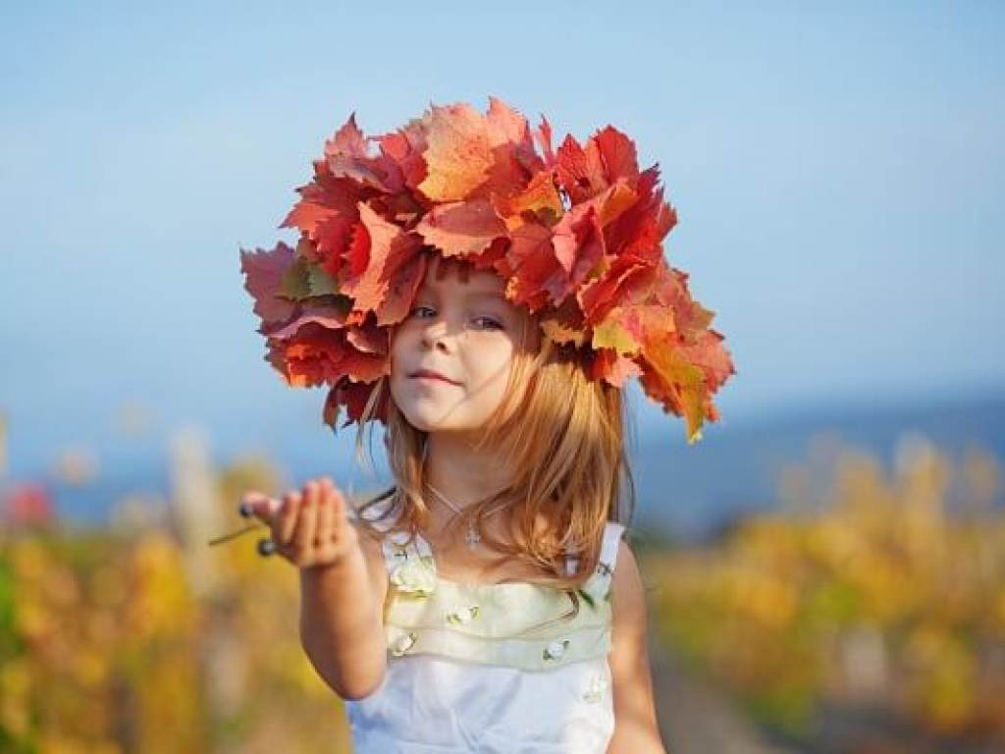

*Каждое время года*–*это прекрасный повод добавить тепла в наши отношения с детьми. Осенние традиции связаны с урожаем, сменой красок в природе. Мы собрали разные идеи таких традиций.*

Традиции и ритуалы дают нам и ощущение стабильности, и становятся площадкой для игры и фантазии, и смягчают противление детей. Осенние традиции во многом похожи в разных уголках света – это и праздник урожая, и изготовление фонариков.

С одной стороны, осень – это изобилие во всем. Много овощей и фруктов, злаков и семян. Много дождей, грибов и ягод. С другой стороны, это неизбежный поворот солнца в сторону зимы, холода и темноты. Традиции помогают нам замечать перемены вокруг нас, придавать им особое значение.

Изобилие и щедрость этого сезона – вдохновение для нас, для родителей. Поворот солнца на зиму, короткий световой день – это повод безопасно прожить эмоцию тревоги. Дождливая погода располагает к грусти. Традиции и ритуалы как бы сами рождаются из сезонных особенностей.

Мы собрали идеи осенних традиций в сообществе «Заботливая Альфа», что можно делать вместе с детьми дома и на природе в это время года.

**Все из листьев**

Сколько простора для фантазии и для выплеска сильных эмоций дают листья! Итак, вместе с детьми можно

* Собирать золотые и багровые букеты
* Плести осенние венки
* Делать короны из золотых листьев
* Купаться «в океане из листьев»
* Устраивать «листосалют»
* Делать гербарий
* Покрывать листья краской и делать отпечатки на бумаге
* Рисовать на листьях серебряной или золотой ручкой
* Слушать осень, шурша листвой под ногами
* Любоваться падающими листьями.

**Природные дары**

* Собирать каштаны, желуди и лесные орехи
* Играть каштанами и желудями в крестики-нолики
* Построить каштаново-желудевое царство
* Сделать бусы из рябины
* Сделать флорариум из мха – в стеклянный сосуд насыпать керамзит, немного угля, земли, положить мох.

**Урожай**

* Отмечать праздник урожая
* Собирать плоды шиповника, рябины
* Ходить на ежегодную местную выставку «сельского хозяйства», где можно увидеть овощи-гиганты или необычные овощи и фрукты
* Ездить на ферму, где можно купить разные тыквочки (разных форм, цветов и размеров)
* Смотреть на овощи нестандартной формы и придумывать, на что они похожи
* Раскрашивать тыквы и вырезать отверстия для фонариков
* Вырезать из тыквы фигурки
* Делать штампики из картофелины.

**Прогулки**

* Ездить по местам, где в золотую осень особенно красиво
* Ходить в походы в лес с теплым чаем
* Собирать грибы и ягоды
* Придумать для детей лесной квест.

**Осенний пир**

* Запекать небольшие тыквы целиком, срезав верхушку и наполнив их сливками или кокосовым молоком
* Печь пироги и тарты – яблочные, с тыквой, с ягодами, добавляя корицу и ваниль для аромата
* Печь домашний хлеб на закваске
* Сварить варенье из рябины
* Есть сезонные фрукты: сливы, яблоки, хурму, груши
* Делать пироги из айвы или просто запекать ее
* Варить вкусные теплые напитки – какао с корицей или зефирками, морсы, чаи из летних трав.

**Творчество**

* В ноябре устроить праздник фонариков с театром и поиском сокровищ
* Сделать театр теней
* Рисовать дождь, раздувая трубочкой капли акварели
* Делать свечки из вощины
* Мастерить фонарики, обклеив баночки полупрозрачной бумагой.

***Идеи собрала Елена Фурдак***

Источник: [Заботливая Альфа](https://alpha-parenting.ru/)